

СКАМЬЯ ДЛЯ ТРЕНАЖЕРА D943
Версия 3 (V3)

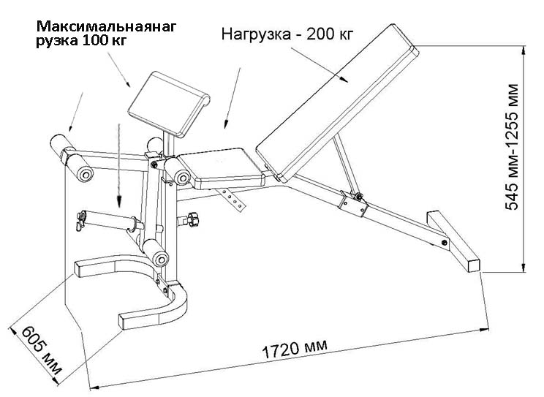

Инструкции по сборке

Важно: При сборке оборудования используйте только те составные части и крепёжные детали, которые входят в комплект тренажёра.
Примечание: Для сборки тренажёра требуются не менее двух взрослых.

ЭТАПЫ СБОРКИ

ШАГ1

Список составных частей
№ | Наименование | Кол-во |  | № | Наименование | Кол-во
01 | Главная рама | 1 |  | 05 | Шестигранный болт M10*20 | 2
02 | U-образное основание | 1 |  | 06 | Шайбаφ10 | 6
03 | Ползунок | 1 |  | 07 | Шестигранный болтM10*70 | 2
04 | Переднее основание | 1 |  | 08 | КонтргайкаM10 | 2
26 | Пластиковая втулка (для ползунка) | 2
ШАГ2

Список составных частей
№ | Наименование | Кол-во |  | № | Наименование | Кол-во
06 | Шайбаφ10 | 4 |  | 10 | Опора спинки | 2
08 | КонтргайкаM10 | 1
09 | Шестигранный болтM10*130 | 1
ШАГ3

Список составных частей
№ | Наименование | Кол-во |  | № | Наименование | Кол-во
06 | Шайбаφ10 | 4 |  | 11 | Соединительная трубка | 1
08 | КонтргайкаM10 | 2 |  | 12 | Пружинная ручка M16 | 1
09 | Шестигранный болтM10*130 | 1 |  | 13 | Шестигранный болтM10*75 | 1
ШАГ4

Список составных частей
№ | Наименование | Кол-во |  | № | Наименование | Кол-во
06 | Шайбаφ10 | 4 |  | 14 | Держатель сиденья | 1
08 | КонтргайкаM10 | 2 |  | 15 | Регулятор наклона | 1
13 | Шестигранный болтM10*75 | 2 |  | 16 | Штифт со сферической головкойφ10*85 | 1

ШАГ5

Список составных частей
№ | Наименование | Кол-во |  | № | Наименование | Кол-во
17 | Спинка | 1
18 | Шайбаφ8 | 4
19 | Шестигранный болтM8*40 | 4
ШАГ6

Список составных частей
№ | Наименование | Кол-во |  | № | Наименование | Кол-во
18 | Шайбаφ8 | 4
20 | Сиденье | 1
21 | Шестигранный болтM8*20 | 4

ШАГ7

Установите закрепительную втулку и затяните винт, чтобы зафиксировать втулку.

Список составных частей
№ | Наименование | Кол-во |  | № | Наименование | Кол-во
06 | Шайбаφ10 | 2 |  | 23 | Рычаг для сгибания/разгибания ног | 1
07 | Шестигранный болтM10*70 | 1 |  | 24 | Трубка для валиков | 3
08 | КонтргайкаM10 | 1 |  | 25 | Валик | 6
22 | Опора рычага | 1 |  | 27 | втулка переходная | 1
ШАГ8

Список составных частей
№ | Наименование | Кол-во |  | № | Наименование | Кол-во
12 | Пружинная ручка M16 | 1
ШАГ9

Список составных частей
№ | Наименование | Кол-во |  | № | Наименование | Кол-во
18 | Шайбаφ8 | 4 |  | 27 | Опора парты для бицепса | 1
21 | Шестигранный болтM8*20 | 4
23 | Парта для бицепса | 1

ШАГ10

По завершению сборки тренажёр должен выглядеть следующим образом:

Рекомендации к занятиям
Регулярные тренировки позволяют добиться целого ряда преимуществ: улучшают физическую форму, мышечный тонус и в сочетании с диетой и контролем калорий помогают избавиться от лишнего веса.

Разогревающая разминка
Этот этап позволяет улучшить кровообращение и подготовить мышцы к дальнейшей работе, что снизит риск получения травм мускулатуры и связок. Для этого рекомендуется выполнять несколько разминочных упражнений, как показано на рисунках ниже. Каждое упражнение следует выполнять в течение 30 секунд. Не перенапрягайте и не рвите мышцы во время растяжки – если Вы почувствуете боль или другие неприятные ощущения, то прекратите занятия.
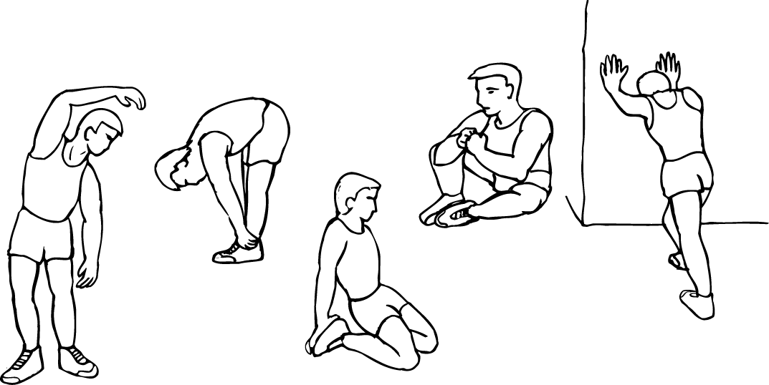

ВНЕШНЯЯ ЧАСТЬ БЕДРА
НАКЛОНЫ ВПЕРЁД
НАКЛОНЫ В СТОРОНУ
ВНУТРЕННЯЯ ЧАСТЬ БЕДРА

КОЛЕНИ/АХИЛЛЫ

Тренировка
На данном этапе идёт увеличение нагрузки, вследствие чего необходимо приложить усилия. При регулярных занятиях, мышцы ног станут более гибкими. Тренируйтесь в своем темпе, но он обязательно должен быть равномерным в течение всей тренировки. Скорость вашей тренировки должна быть достаточной, чтобы Ваш пульс находился в целевой зоне в соответствии с диаграммой ниже.

